Mission 1 - Créer et mettre en forme un tableau et un graphique |  | 
Durée : 45’ |  |  | Source

Contexte professionnel
Mme Cevrero envisage de diversifier la production de l’entreprise en lançant une gamme de bougies parfumées. Pour concrétiser ce projet, la société doit investir dans l’achat d’une machine de production d’un montant de 34 000 € HT. Cet investissement sera financé par un prêt bancaire sollicité auprès du CIC Lyonnaise de Banque, établissement habituel de la société.
Le responsable de la banque a demandé à obtenir plusieurs informations financières et statistiques sur la situation actuelle de l’entreprise. Mme Cevrero vous confie donc la mission de saisir et de mettre en forme les tableaux statistiques ainsi que le graphique nécessaires à la présentation du dossier de financement.

Travail à faire
- Créez dans votre espace de travail personnel un dossier nommé Orchis dans lequel vous enregistrerez les travaux réalisés pour cette société
- Charger Excel.

- Tableau 1 : rentabilité du projet
- Saisissez et mettez en forme les données du tableau.
- Programmez les formules de calcul.
- Saisissez votre nom et la date dans l’entête de page.
- Centrez le tableau sur la feuille en mode aperçu.
- Affichez les formules de calcul.

- Tableau 2 : évolution du chiffre d’affaires
- Activez une nouvelle feuille de calcul.
- Saisissez et mettez en forme les données suivantes.
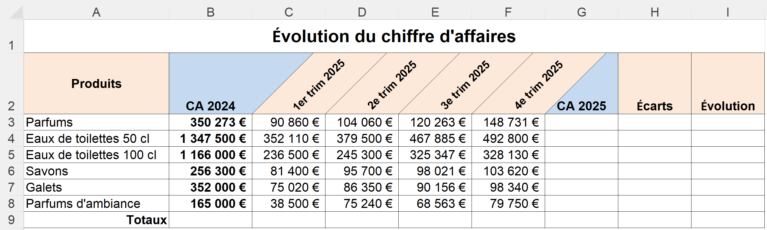
- Programmez les formules de calcul de la ligne 9 et des colonnes G, H et I.
- Affichez des barres de données pour le CA 2025 (voir ci-dessous).
- Affichez les pourcentages d’évolution avec une mise en forme conditionnelle qui mette en évidence les données négatives.
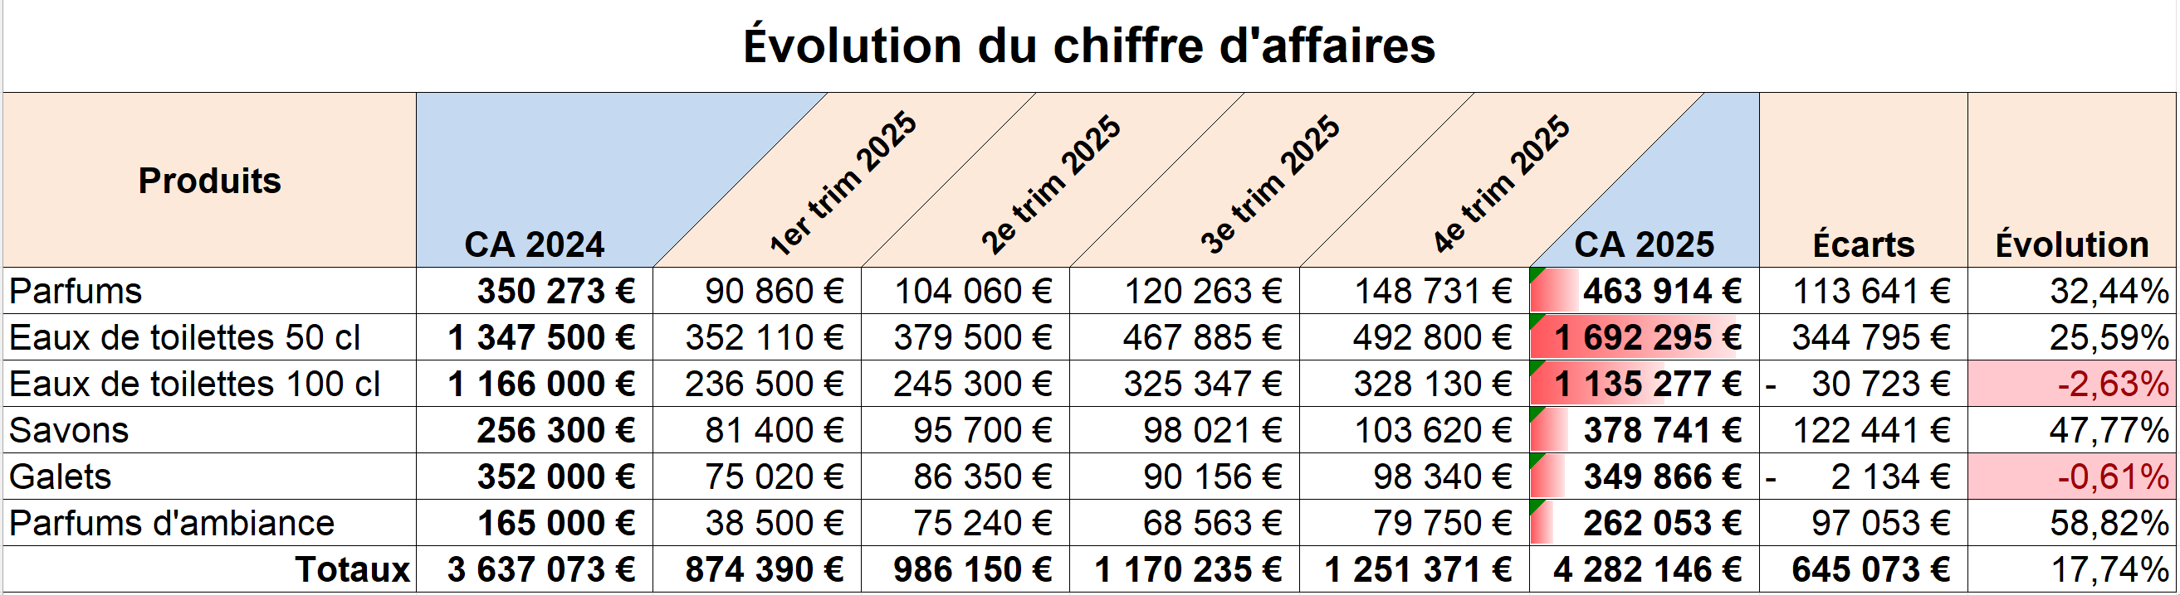

4. Concevez et mettez en forme le graphique suivant
- Créez l’histogramme à partir des totaux de colonnes de 2025.
- Mettez en forme le graphique en utilisant les fonctions propres à chaque application.
- Ajoutez une courbe de tendance.

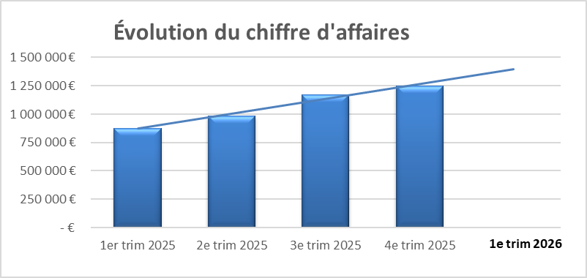

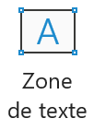
Le texte : 1er trim 2026 a été saisi dans une zone de texte
- Activez l’onglet Insertion puis cliquez sur l’outil Zone de texte.
- Tracez la zone par cliqué-glissé.
- Saisissez et mettez en forme le texte.

5. Sauvegardez le classeur dans le dossier Orchis sous le nom C0-dossier-prêt.

